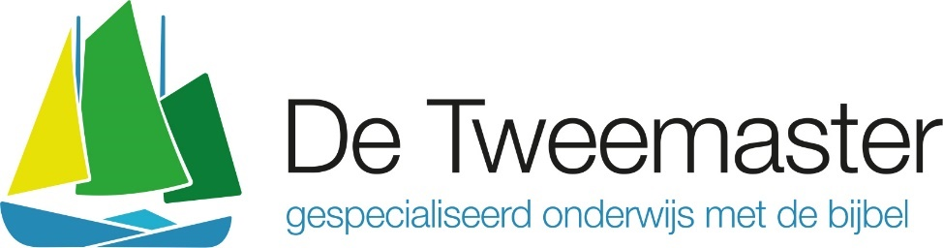
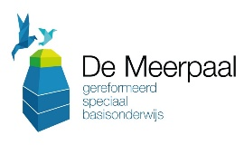

Jaarverslag 2024-2025
SBO de Meerpaal/De Tweemaster
Groningen

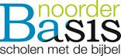

Naam school | SBO de Meerpaal/ De Tweemaster
Brinnummer | 22LH
Adres | Koperstraat 4
Postcode + plaats | 9743RW Groningen
Telefoon | 050 575 28 50
E-mail | e.jonker@noorderbasis.nl
Website | www.tweemastergroningen.nl
Directeur | Erwin Jonker

Inhoud Jaarverslag

Inhoudsopgave

Voorwoord

- Kengetallen 2024-2025
  - Leerlingen
  - Personeel

- Schoolontwikkeling 2024-2025
  - Plannen
  - Evaluatie schoolontwikkeling
  - Financiën
  - Volgend schooljaar

Bijlagen
Voorwoord

In dit jaarverslag leggen we als directie van SBO de Meerpaal verantwoording af van het schooljaar 2024-2025. Het is het derde jaar van de schoolplanperiode 2023-2027 waarin nieuwe plannen zijn ontwikkeld en ingezet.

Het verslag is bedoeld als interne verantwoording richting personeel. Daarnaast is het jaarverslag ook een externe verantwoording richting medezeggenschapsraad, bevoegd gezag en inspectie. Met dit jaarverslag voldoet de school aan de eis van de inspectie dat we verantwoording afleggen aan ouders en bevoegd gezag.

Het verslag bestaat uit twee hoofdstukken, namelijk 1. Kengetallen en 2. Schoolontwikkeling.

Ik hoop dat dit verslag een goed overzicht geeft van het schooljaar 2024-2025 en bijdraagt aan systematisch en planmatige zorg voor de kwaliteit van De Tweemaster SBO in de toekomst. Ook geven de kengetallen een beeld van de afgelopen jaren.

Erwin Jonker
De Tweemaster
Kengetallen schooljaar 2024-2025

- Kengetallen leerlingen

Teldatum 1 februari 2025: 103 leerlingen

Overzicht opbouw leerlingenaantallen per leerjaar:

Leerjaar | 1 | 2 | 3 | 4 | 5 | 6 | 7 | 8 | Totaal
1 feb. 25 | 5 | 6 | 10 | 15 | 13 | 17 | 20 | 17 | 103

Uitstroom naar voortgezet onderwijs laatste 5 jaar:

Schooljaar | Aantal  leerlingen | VSO | PrO | VMBO BB | VMBO KB | VMBO TL | HAVO/VWO
20/21 | 22 | 0 | 7 | 3 | 5 | 3 | 4
21/22 | 26 | 0 | 7 | 13 | 3 | 2 | 1
22/23 | 22 | 1 | 7 | 7 | 4 | 3 | 0
23/24 | 13 | 0 | 9 | 4 | 0 | 0 | 0
24/25 | 14 | 1 | 3 | 7 | 0 | 1 | 2
totaal | 97 | 2 | 33 | 34 | 12 | 9 | 7
percentage | 100% | 2% | 34% | 35% | 12% | 9% | 7%

Uitstroom naar voortgezet onderwijs laatste 5 jaar:

Jaar | Aantal leerlingen | De Bolster PrO | Gomarus College  PrO/VMBO  HAVO/VWO | Terra  Winsum/OldekerkPrO/VMBO | De Borgen  PrO/VMBO | CSG  VMBO/HAVO | Anders
20/21 | 22 | 0 | 13 | 1 | 0 | 2 | 6
21/22 | 26 | 0 | 11 | 4 | 0 | 3 | 8
22/23 | 22 | 1 | 14 | 0 | 0 | 0 | 5
23/24 | 13 | 2 | 10 | 0 | 2 | 0 | 1
24/25 | 14 | 0 | 10 | 0 | 0 | 0 | 4
Totaal | 97 | 3 | 58 | 5 | 2 | 5 | 24
percentage | 100% | 3% | 60% | 5% | 2% | 5% | 25%

Overzicht leerlingenaantallen laatste 5 jaar op teldatum 1 februari:

Jaar | 2021 | 2022 | 2023 | 2024 | 2025
Aantal | 113 | 107 | 94 | 95 | 103

De prognoses voor de komende jaren op teldatum op 1 februari:

Jaar | 2026 | 2027 | 2028
Aantal | 108 | 110 | 110

Instroom vanuit andere basisschool/MKD/SO/SBO:

School jaar | Aantal  leerlingen
20/21 | 29
21/22 | 19
22/23 | 23
23/24 | 25
24/25 | 28

Verwezen of naar andere school laatste 5 jaar in leerjaar 1-7:

(V)SO  School  jaar | Aantal  leerlingen | Verwijzing SO 3 of 4 | Verhuizing | Anders
20/21 | 2 | 2
21/22 | 6 | 5 | 1
22/23 | 4 | 3 | 1
23/24 | 2 | 2
24/25 | 2 | 2

Conclusies kengetallen leerlingen:

We zien dat er een dip is geweest in leerlingenaantallen tijdens de coronajaren en de 2 jaren er na. De laatste 2 jaren zien we weer meer aanmeldingen. Dit komt deels doordat scholen het budget coronamiddelen hebben uitgeput en het vaak niet meer haalbaar is om de ondersteuning te financieren.
We hebben in Groningen 4 scholen voor SBO. Ouders hebben de keuze om vanuit geloofsovertuiging, afstand of andere redenen te kiezen voor de school die het beste past. We proberen de kwaliteit van ons onderwijs zo hoog mogelijk te houden en de verbondenheid met de ouders zo optimaal mogelijk te laten zijn.

b. Kengetallen personeel

Functie | M | V | Totaal
(Adjunct)Directeur | 2 |  | 2
OP | 2 | 15 | 17
Logopedist/Leesspecialist(extern) |  | 1
Fysiotherapeut (extern) |  | 1 | 1
(LIO-)stagiaires |  | 2 | 2
OOP |  | 11 | 11
Administratie |  | 1 | 1
Ondersteuningscoördinator | 1 | 2 | 3
 |  |  | 37

Bijzonderheden:

Personeel: Het afgelopen jaar hebben we afscheid genomen van 1 leerkracht die met pensioen is gegaan. We hebben door uitbreiding van groepen een leerkracht extra aangesteld.

Stagiaires van de PABO: We hebben 1 stagiaire gehad van de PABO. Zij heeft stagegelopen in groep de bovenbouw

Teamscholing: We zijn het tweede jaar ingegaan om de methodiek van Stichting LeerKRACHT te implementeren in de school. De schoolcoaches hebben zich verder ontwikkeld en hebben het team meegenomen om het onderwijs te verbeteren. Iedere dag een klein beetje beter.

- Schoolontwikkeling schooljaar 2024-2025

- Plannen

Voor het schooljaar 2024-2025 hebben we vooraf een aantal schoolbrede plannen ontwikkeld in het Jaarplan 2024-2025, die voortkomen uit het Schoolplan 2023-2027. Dit staat in een digitaal systeem: De Betekeniskaart. (zie bijlage). We hebben 3 verbeterthema’s gedaan dit jaar om te verbeteren: Pedagogisch klimaat (schoolregels), Leesbegrip en burgerschap. Daarnaast hebben we het traject afgerond voor een naamswijziging van de school.

b. Evaluatie schoolontwikkeling
Burgerschap: We hebben de methode Kwink voor burgerschap verder geïmplementeerd. Ook hebben we hier schoolbrede afspraken over gemaakt. Deze zijn verwerkt in een kwaliteitskaart.

Pedagogisch klimaat: we hebben veel aandacht gegeven aan het opnieuw formuleren van de schoolregels en deze zichtbaar gemaakt voor de leerlingen. We hebben 3 kapstokregels voor algemene omgangsvormen en 9 specifieke afspraken voor op het plein.

Leesbegrip: Voor leesbegrip hebben we onderzoek gedaan naar wat helpend is voor leerlingen om het leesbegrip goed te ontwikkelen. We de volgende stap is om de verzamelde kennis om te zetten in een passend aanbod voor alle leerlingen. Dit zal uitgevoerd worden in 2025-2026.

Naamswijziging: Al een heel aantal jaren zijn de SBO de Meerpaal en (V)SO de Steiger met elkaar verbonden. We zitten in hetzelfde gebouw, horen bij dezelfde stichting en geven beiden gespecialiseerd onderwijs, zij het wel aan verschillende doelgroepen.
De afgelopen jaren hebben intern de samenwerking versterkt. Zo is er 1 MT, 1 CvB, 1 zorgstructuur. De twee verschillende namen geven onduidelijkheid naar buiten toe. Bovendien zijn beide schoolnamen ook straatnamen in Groningen, waardoor mensen naar een verkeerd adres rijden.

De nieuwe naam is geworden De Tweemaster. Deze school heeft nog steeds 2 brinnummers (22LH en 26MK). Beide afdelingen blijven zich ook toespitsen op hun eigen doelgroep. Daar waar er overlap is, wordt de samenwerking opgezocht.

c. Financiën

Ieder jaar proberen we de inkomsten en de uitgaven in balans te houden. De begroting en het uiteindelijk financieel jaaroverzicht gaat op kalenderjaar.

De jaren van krimp heeft uiteraard ook financiële gevolgen. We hebben de afgelopen jaren met een 0-begroting kunnen werken door middel van de inzet van incidentele gelden (NPO en werkdrukmiddelen) Deze middelen zijn nagenoeg op. We zullen de komende jaren vanuit reguliere middelen het onderwijs en de ondersteuning moeten bekostigen.

Hieronder het overzicht van de inkomsten en uitgaven uit het jaar 2024 en de begroting van 2025:

Exploitatieoverzicht
22LH00 - De Meerpaal Groningen
 |  |  |  |  |  | Realisatie 2024 | Begroting 2024 | Begroting 2025
 |  |  |  |  |  | 2024-01 - 2024-12 | 2024-01 - 2024-12 | 2025-01 - 2025-12
3 Baten
 | 3.1 Rijksbijdragen OCW |  |  |  |  | € 1.346.285 | € 1.307.121 | € 1.397.285
 | 3.2 Overige overheidsbijdragen |  |  |  |  | € - | € 1.250 | € -
 | 3.5 Overige baten |  |  |  |  | € 13.343 | € 3.500 | € 8.360
Totaal: 3 Baten |  |  |  |  |  | € 1.359.628 | € 1.311.871 | € 1.405.645
4 Lasten
 | 4.1 Personeelslasten |  |  |  |  | € 1.358.019 | € 1.314.660 | € 1.336.100
 | 4.2 Afschrijvingen |  |  |  |  | € 3.243 | € 5.412 | € 2.896
 | 4.3 Huisvestingslasten |  |  |  |  | € 64.664 | € 66.350 | € 67.350
 | 4.4 Overige instellingslasten |  |  |  |  | € 51.047 | € 47.400 | € 42.700
Totaal: 4 Lasten |  |  |  |  |  | € 1.476.973 | € 1.433.823 | € 1.449.046
Resultaat |  |  |  |  |  | € -117.344 | € -121.952 | € -43.401

Het resultaat van de 2024 is iets beter dan begroot. Vooraf is vooral door de inzet van voldoende personeel akkoord gegaan met een negatieve begroting en de school heeft zich hieraan kunnen houden. Het tekort is weggewerkt met NPOgelden en werkdrukmiddelen. De Rijksbijdragen zijn hoger uitgevallen, omdat deze zijn verhoogd naar aanleiding van de wijzigingen in de CAO. Hierdoor zijn automatisch ook de personeelslasten met een vergelijkbaar bedrag verhoogd. De extra overige baten bestaan vooral uit de bijdrage van het jeugd educatiefonds en dit is gelijk ook voor de kinderen ingezet.

Wat investeringen betreft is er in 2024 circa € 1500 aan boeken en allerlei taalmiddelen aangeschaft en in 2025 voor € 2775 aan (speel)materiaal waaronder diverse steppen.

d. Volgend schooljaar 2025-2026

Het schoolplan is gemaakt d.m.v. een Betekeniskaart voor de periode 2023-2027. Dit schoolplan is onderverdeeld in 4 jaren. Schooljaar 2025-2026 is het 3e jaar.
In het 3e jaar zullen de volgende verbeterthema’s worden uitgevoerd: Pedagogisch klimaat (vervolg), Leesbegrip (vervolg) en identiteit (herijking visie en aanbod)

In het schoolplan en het jaarplan is dit verder uitgewerkt. Deze is te vinden onder noorderbasis.betekeniskaart.nl (na inlog) en is als bijlage bijgevoegd.

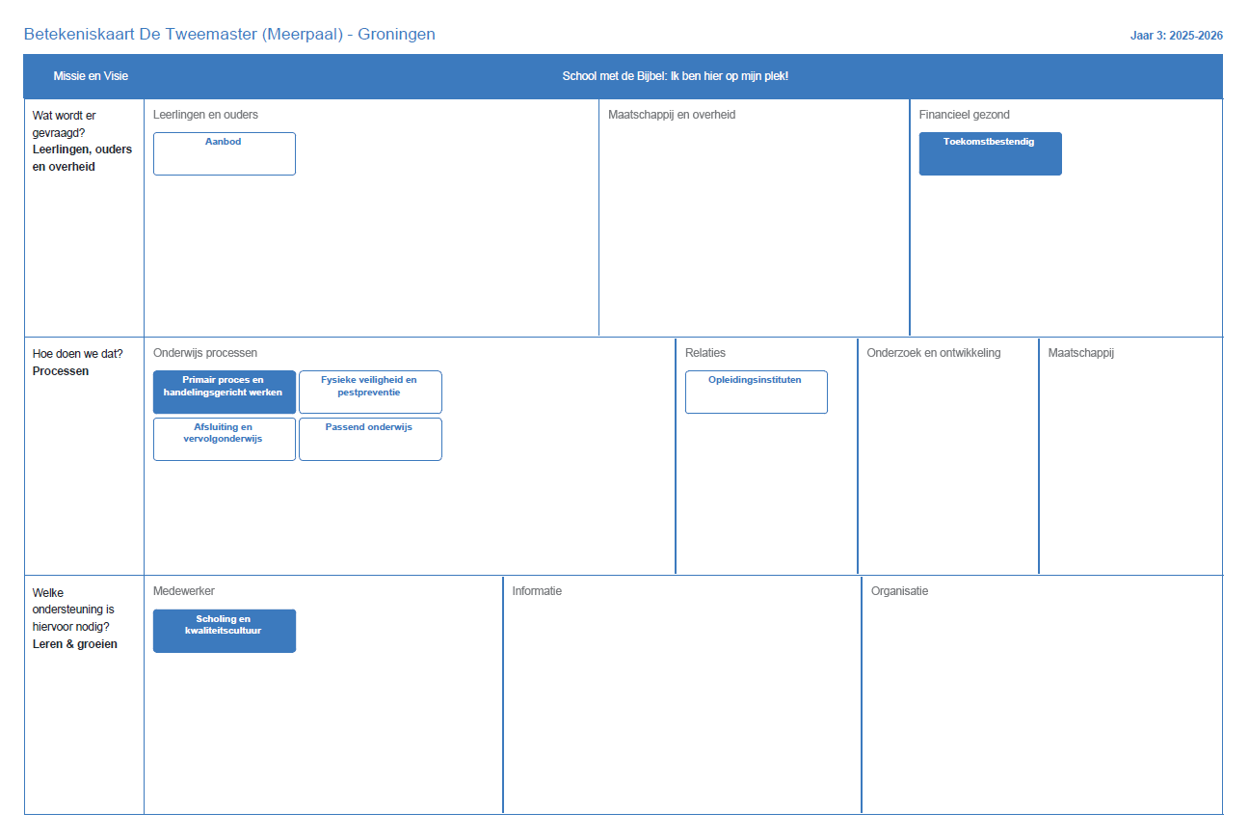
Bijlage: jaarplan uit Betekeniskaart
JAARPLAN
JAAR 3: 2025-2026
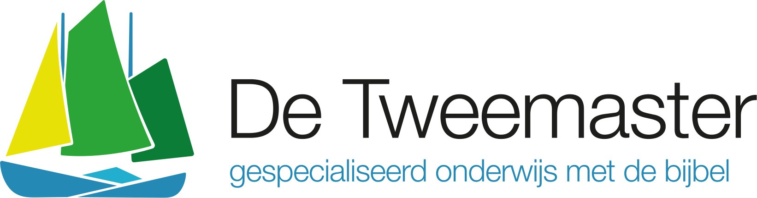

Missie en Visie

Visie
Wij zijn een school voor Speciaal Basisonderwijs. Wij creëren een leeromgeving waar kinderen in kleine groepen, onder begeleiding van gespecialiseerd personeel worden opgeleid. We geloven in God. Hij geeft ieder kind talent. Daarom scholen we met de Bijbel. Als kinderen onze school verlaten zijn ze klaar voor de volgende stap in hun schoolloopbaan of nemen ze een plek in op de arbeidsmarkt.

Missie
We hebben daarom de volgende missie geformuleerd voor alle leerlingen medewerkers en ouders:
Ik ben hier op mijn plek!
Leerlingen en ouders

NoorderBasis: Aanbod
De scholen van NoorderBasis zorgen voor een breed en samenhangend op de kerndoelen gebaseerd onderwijsaanbod. Het onderwijsaanbod is toekomstgericht, bereidt voor op de samenleving en sluit aan op de leerling populatie. Alle scholen hebben voor het onderwijs in de basisvaardigheden Nederlandse taal (lezen, schrijven, mondelinge taalvaardigheid en taalverzorging), rekenen/wiskunde en burgerschap een doelgericht en samenhangend curriculum dat past bij de leerlingenpopulatie van de school. Alle scholen van NoorderBasis werken met passende en effectieve methoden. Onze ambitie voor de komende periode is dat we ons onderwijs breed en proactief door willen ontwikkelen zodat er ook voor de toekomst een ambitieus en voor alle kinderen een zo passend mogelijk onderwijsaanbod ontstaat. Eén van de eerste aandachtspunten daarbij is dat we gericht en structureel aandacht willen besteden aan digitale geletterdheid.

De Tweemaster (SBO) - Groningen: Aanbod
Onze school zorgt voor een breed en op de kerndoelen gebaseerd onderwijsaanbod. Het aanbod is gericht op voorbereiden op de samenleving en sluit aan op het niveau van de leerlingpopulatie. We werken met passende en effectieve methoden voor taal en rekenonderwijs. Onze leerlingen werken veelal via een leerroute toe naar het in het OPP gestelde ontwikkelingsperspectief. We maken hiervoor gebruik van verschillende lesmethoden en maken de leerstof op maat voor alle leerlingen. Onze ambitievoor de komende periode is het aanbod verbeteren op gebied van technisch lezen en begrijpend lezen.
doelstellingen: We schrijven een leesbeleidsplan voor de leerjaren 1-8 (voltooid)

We hebben passende methodieken en aanbod om het lezen optimaal te bevorderen. (voltooid)

We hebben een nieuwe methodiek voor begrijpend lezen onderzocht en aangeschaft (open)
Financieel gezond

NoorderBasis: Toekomstbestendig
NoorderBasis scholen staan in een regionaal demografische krimpregio – Noord-Nederland. Bereikbaar en organiseerbaar en identiteitsgedragen onderwijs is niet vanzelfsprekend. Deze context vraagt om bezinning op haalbaarheid, organiseerbaarheid en betaalbaarheid van christelijke onderwijs. We willen nog meer gezamenlijk zichtbaar maken waar NoorderBasis en de scholen met de Bijbel voor staan. Ten dienste van de bezinning op bereikbaarheid van thuis-nabij christelijk onderwijs willen we heldere criteria vaststellen aan de hand waarvan keuzes met betrekking tot het huidige aanbod van christelijk onderwijs gemaakt kunnen worden. In deze criteria wordt in ieder geval ook de bereikbaarheid en beschikbaarheid van christelijk onderwijs meegenomen.

De Tweemaster (SBO) - Groningen: Toekomstbestendig
Onze school staat in een regionaal demografische krimpregio – Noord Nederland. Naast onze school staan er nog 5 andere scholen in de stad Groningen en omgeving met een soortgelijke leerlingpopulatie in het Gespecialiseerd Onderwijs. We zijn een gespecialiseerde streekschool met een sterk christelijk karakter. Bereikbaar en organiseerbaar identiteit-gedragen onderwijs is niet vanzelfsprekend. Deze context vraagt om bezinning op haalbaarheid, organiseerbaarheid en betaalbaarheid van christelijk gespecialiseerd onderwijs. Onze ambitie is om onze positie te behouden, mogelijk te versterken. We willen dit doen door bij alle christelijke scholen nadrukkelijk in beeld te zijn als partner en vervolgschool. Daarnaast willen we nog meer inclusiever samenwerken met andere voorzieningen (SO, regulier onderwijs, praktijkonderwijs, BSO, kinderdagverblijf)

doelstellingen: We organiseren 1 keer in de 2 jaar een bijeenkomst voor alle IB-ers van de reguliere scholen in de regio waar onze leerlingen vandaag komen. (open)
Onderwijs processen

NoorderBasis: Primair proces en handelingsgericht werken
NoorderBasis heeft met overtuiging gekozen voor Handelingsgericht werken en arrangeren als het uitgangspunt voor pedagogisch- didactisch handelen van de leerkrachten. In combinatie met het directe instructiemodel wordt daarmee onderwijs verzorgd dat uitgaat van het handelingsvermogen van de leerkracht en niet van de (beperkingen van) de leerling. Waar zinvol en mogelijk wordt groepsgewijs gedifferentieerd en maatwerk geboden. Het streven voor de komende periode is het pedagogisch didactisch handelen van leerkrachten te versterken. De leerkracht staat centraal, zij is degene die het verschil maakt door haar pedagogisch en didactisch handelen. De borging van de kwaliteit van dit handelen is een verantwoordelijkheid van de directeuren, zij handelen hiernaar.

De Tweemaster (SBO) - Groningen: Primair proces en handelingsgericht werken
We werken vanuit het principe van handelingsgericht werken en arrangeren als het uitgangspunt voor pedagogisch- didactisch handelen van de leerkrachten. In combinatie met het directe instructiemodel wordt daarmee onderwijs verzorgd dat uitgaat van het handelingsvermogen van de leerkracht en niet van de (beperkingen van) de leerling. Waar zinvol en mogelijk wordt groepsgewijs gedifferentieerd en maatwerk geboden. Dit is nodig gezien onze leerlingpopulatie. Onze leerlingen hebben aanpassingen nodig in het aanbod en de manier van aanbieden om optimaal tot leren te kunnen komen. Dit wordt beschreven en geborgd in de plannen en de OPP’s van de leerlingen. In de komende periode liggen onze ambities op het versterken van de ononderbroken leerlijn van leerlingen door doorgaande leerdoelen per (kern)vak vast te leggen. Ook willen we het werken met verbeteren van de plannen, waarbij de focus ligt op overzicht, inzicht, efficiëntie zodat het leidt tot minder administratieve last en een hoge opbrengst voor de leerlingen. Daarnaast willen we de komende jaren aandacht geven aan de borging van het onderwijskundig vakmanschap, waarbij de leerkrachten nog meer eigenaarschap krijgen in het proces en de uitwerking van verbeteringen van het onderwijs, vanuit en als eindverantwoordelijkheid van de directeur.

doelstellingen: We hebben per kernvak ( begrijpend lezen, rekenen en taal/spelling) de leerroutes beschreven per leerjaar en uitstroomprofiel (open)

We zetten in alle groepen effectieve directe instructie (EDI) in om nieuwe kennis en vaardigheden aan te leren (open)

We onderzoeken de mogelijkheid tot het verantwoord reduceren van het aantal plannen in een groep (open)

NoorderBasis: Fysieke veiligheid en pestpreventie
NoorderBasis biedt veilig onderwijs. NoorderBasis heeft een uitgewerkt veiligheidsbeleid en draagt zorg voor een veilige leeromgeving voor kinderen. Alle scholen hebben een gericht programma sociale veiligheid met onder andere een gestructureerde aanpak sociale vaardigheden (Kanjer/PBS ed). Elke school voert jaarlijks de monitor sociale en fysieke veiligheid uit. Het is ons doel dat het leerklimaat van alle groepen goed in beeld is. Dat betekent dat elke groep jaarlijks tenminste één keer gezien wordt door de anti-pest-coördinator. We willen transparant zijn over wat er op het gebied van veiligheid gebeurd, dus is het veiligheidsbeleid vindbaar en begrijpelijk geformuleerd, elke school heeft een pestprotocol en incidenten worden adequaat afgehandeld en geregistreerd.

De Tweemaster (SBO) - Groningen: Fysieke veiligheid en pestpreventie
Wij bieden veilig onderwijs. We hebben een uitgewerkt veiligheidsbeleid en dragen zorg voor een veilige leeromgeving voor kinderen. We hebben een gericht programma sociale veiligheid (Zien!) en een gestructureerde aanpak sociale vaardigheden. (Gouden weken, PAD-methode en Kwinck) We voeren iedere schooljaar de monitor sociale en fysieke veiligheid uit. Voor de komende jaren is ons streven dat het veiligheidsbeleid op de website wordt gepubliceerd en op scholen op de kaart. Daarnaast willen we de afspraken en schoolregels opnieuw formuleren voor een nog beter te sturen pedagogisch werk- en leerklimaat.

doelstellingen: We hebben duidelijke schoolregels voor iedereen geformuleerd en zichtbaar gemaakt in de school (voltooid)

NoorderBasis: Afsluiting en vervolgonderwijs
Het onderwijsprogramma biedt leerlingen een goede basis voor doorstroom naar het vervolgonderwijs. Op basis van de advisering is de doorstroom naar vervolgonderwijs succesvol. NoorderBasis heeft een transparant toets- en adviesbeleid en adviseert en informeert ouders en vervolgonderwijs duidelijk over de ontwikkelingen van leerlingen. Daarvoor onderhouden we nauwe contacten met het vervolgonderwijs. We zien het succes van onze leerlingen in het vervolgonderwijs als een graadmeter voor de kwaliteit van het onderwijs bij NoorderBasis. We willen onze leerlingen voldoende basis meegeven voor alle vormen van vervolgonderwijs die er mogelijk zijn. Dat betekent dat we willen monitoren hoe succesvol de leerlingen in het vervolgonderwijs zijn. We streven er daarbij naar dat 80 % van onze leerlingen drie jaar na uitstroom nog onderwijs volgt op het niveau van het gegeven advies.
Onderwijs processen

De Tweemaster (SBO) - Groningen: Afsluiting en vervolgonderwijs
Het onderwijsprogramma biedt leerlingen een goede basis voor doorstroom naar het vervolgonderwijs. Op basis van het OPP, het gekoppelde uitstroomprofiel en de advisering is de doorstroom naar vervolgonderwijs drempelloos en succesvol. We hebben een transparant toets- en adviesbeleid en adviseren en informeren ouders en vervolgonderwijs duidelijk over de ontwikkelingen van leerlingen. Van veel scholen krijgen we een terugkoppeling van de voortgang van de leerlingen in het VO. Ook in de komende periode werken we met de plaatsingswijzer. We streven ernaar dat onze leerlingen ook succesvol zijn in het vervolgonderwijs. Daarvoor onderhouden we nauwe contacten met het vervolgonderwijs. Om het monitoren van de uitstroom nog meer vorm te geven in de leerjaar 1-3 van het VO gaan we bij alle leerlingen de gegevens van voortgang en plaatsing opvragen bij betreffende scholen.

doelstellingen: De ondersteuningscoordinator vraagt actief de gegevens van onze uitgestroomde leerlingen op en analyseert de gegevens. (open)

NoorderBasis: Passend onderwijs
Alle leerlingen hebben recht op goed onderwijs. NoorderBasis wil voor elk kind onderwijs dat aansluit bij zijn of haar talenten. De basisondersteuning op de scholen wordt maximaal ingezet in de school en in de klassen. Handelingsgericht werken en arrangeren is de basis benadering om passend onderwijs te kunnen realiseren en cyclisch te blijven werken, in het belang van het kind, in samenwerking met school, ouders en leerling. Het uitgangspunt voor de ondersteuning is het handelen van de leerkracht en niet de beperking van de leerling. Er wordt zoveel mogelijk samengewerkt met toeleverende en afnemende onderwijspartners in de regio. Samenwerking en uitwisseling van informatie is gericht op de ononderbroken en doorlopende ontwikkeling van de leerling passend bij de onderwijsbehoefte van de leerling. NoorderBasis biedt passend onderwijs voor alle leerlingen in de regio en is een betrouwbare partner in de samenwerking met de samenwerkingsverbanden 20.01, 21.01 en 22.01 in de regio. Er zijn 3 boven schoolse plusklassen: in Groningen, Friesland en Drenthe. Alle scholen werken volgens de procedure zoals beschreven in de kwaliteitskaart “boven schoolse plusklas”. We streven naar doorlopende leerlijnen met de voorschoolse opvang en een betere afstemming tussen school en zorg. Het bovenschools onderwijs ondersteuningsteam (BOOT) ondersteunt scholen en leerkrachten in het realiseren van passend onderwijs. NoorderBasis participeert in samenwerkingsverbanden en levert een bijdrage aan het ontwikkelen en bevorderen van passend onderwijs.

De Tweemaster (SBO) - Groningen: Passend onderwijs
Alle leerlingen hebben recht op goed onderwijs. Wij zijn een school voor speciaal basisonderwijs. Wanneer de basisondersteuning op een reguliere school niet meer toereikend is, dan kunnen wij mogelijk een passende plek zijn voor een leerling. We zijn bekend bij alle scholen van NoorderBasis als mogelijke optie voor passend onderwijs. Daarnaast kennen scholen van andere schoolverenigingen in de regio ons ook en krijgen we aanmeldingen van heel veel verschillende scholen. We streven er naar bij alle scholen in de regio nog meer bekend te zijn en dat deze scholen weten voor welke leerlingen we doorgaans een passende plek kunnen zijn om verder te ontwikkelen. Daarnaast hebben we de ambitie om samen met SWV 20.01 PO het schoolondersteuningsprofiel (SOP) te updaten, zodat partners kunnen zien wat we te bieden hebben op gebied van onderwijs, begeleiding en leerlingenzorg. We doen dit onder begeleiding van Perspectief Op School (POS).

doelstellingen: We brengen jaarlijks onze ondersteuningsmogelijkheden in kaart met het instrument perspectief op school (POS) en stellen ieder jaar het schoolondersteuningsprofiel bij. (voltooid)

NoorderBasis: Opleidingsinstituten
NoorderBasis is partner van de VIAA (pabo) in het samenwerkingsverband Scope waarin 20 besturen samenwerken met de Educatieve
Academie van VIAA (pabo in Zwolle) en levert hierdoor stageplekken voor stagiaires van VIAA. Ook stagiaires van andere Pabo’s, zoals NHLStenden zijn welkom bij NoorderBasis. Er zijn op dit moment 7 opleidingsscholen. Alle scholen staan open voor stagiaires en als opleidingsplaats. We streven ernaar dat het grootste deel van de leerkrachten van opleidingsscholen de opleiding tot Werkplekcoach gevolgd hebben. Ook willen we het aantal opleidingsscholen uitbreiden.

De Tweemaster (SBO) - Groningen: Opleidingsinstituten
Ieder jaar hebben we verschillende stagiaires op onze school. Dit zijn PABO-studenten van de VIAA, Stenden en Hanzehogeschool. Daarnaast hebben we ieder jaar stagiaires onderwijsassistent. Deze komen veelal van ROC Menso Alting, maar ook van Alfa College en Noorderpoort. We staan open voor stagiaires en als opleidingsplaats. We streven ernaar om te gaan functioneren als opleidingsschool gespecialiseerd onderwijs. We hebben als doelstelling dat in elk geval 20% van de leerkrachten een cursus Werkplekcoach gevolgd hebben.

doelstellingen: Minimaal 20% van de leerkrachten heeft de opleiding werkplekcoach gevolgd (open)

Leren en groeien

NoorderBasis: Scholing en kwaliteitscultuur
Het personeelsbeleid van Noorderbasis is gericht op het aantrekken, behouden en ontwikkelen van bekwame leerkrachten en medewerkers. Medewerkers van NoorderBasis werken vanuit vertrouwen met plezier en vanuit eigenaarschap aan het onderwijs. NoorderBasis kent een ontwikkelingsgerichte kwaliteitscultuur. Directie, medewerkers zijn deskundig en bekwaam, docenten zijn bevoegd en bekwaam. Het personeelsbeleid is gericht op duurzame inzetbaarheid van alle medewerkers. Er wordt op alle niveaus gericht gewerkt aan persoonlijke, professionele ontwikkeling van werknemers en daarmee van de kwaliteit van het onderwijs. Medewerkers handelen vanuit de christelijke overtuiging en zijn altijd bereid daar rekenschap van te geven. We blijven ambitieus als het gaat om professionalisering. Vanuit goed werkgeverschap stimuleren we groei, ontwikkeling en ambitie van onze medewerkers daar waar mogelijk.

De Tweemaster (SBO) - Groningen: Scholing en kwaliteitscultuur
Medewerkers van onze school werken vanuit vertrouwen, met plezier en vanuit eigenaarschap aan het onderwijs. We kennen een ontwikkelingsgerichte kwaliteitscultuur. We werken op deelgebieden met coordinatoren. Onze werkoverleggen zijn doelgericht en we werken cyclisch aan verbeteringen. Directie, medewerkers zijn deskundig en bekwaam, docenten zijn bevoegd en bekwaam. Het personeelsbeleid is gericht op duurzame inzetbaarheid van alle medewerkers. Er wordt op alle niveaus gericht gewerkt aan ontwikkeling van de kwaliteit van het onderwijs. Onze medewerkers handelen vanuit de christelijke overtuiging en zijn altijd bereid daar rekenschap van te geven. We blijven ambitieus als het gaat om professionalisering. We zetten de komende jaren daarom in op
(team)scholing, die er op is gericht om het de eigenaarschap van elke medewerker te vergroten en de kennis en vaardigheden individueel te verrijken. We gaan dit doen door een traject in te gaan met Stichting leerKRACHT.

doelstellingen:

We versterken met de inzet van stichting leerKRACHT het analyseren, sturen en borgen van onze onderwijsontwikkelingen. (voltooid)

Elke werknemer heeft scholing gevolgd op het gebied van instructievaardigheden en/of gedrag (open)

NoorderBasis ©

